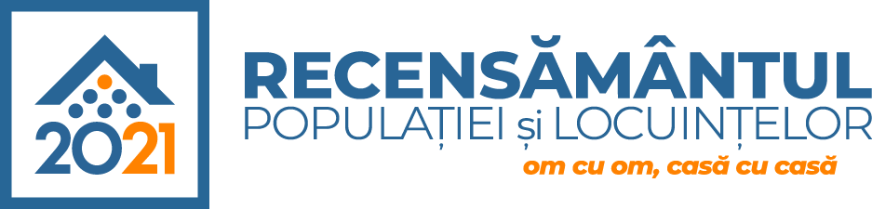

ROMÂNIA
MUNICIPIUL MARGHITA
MARGITTA MEGYEI JOGÚ VÁROS - MARGHITA TOWN

415300 - Marghita, Bihor, telefon : +40259362001
Calea Republicii, nr.1, +40359409977
Cod fiscal 4348947fax: +40359409982
e-mail:primaria@marghita.ro

Nr. 5329 din 24.05.2022.

Referat de aprobare
la proiectul de hotărâre privind aprobarea dării în administrare a bunurilor imobile proprietatea publică a Municipiului Marghita către unităţile de învăţământ preuniversitar de stat din Municipiul Marghita

Prezentul referat de aprobare are la bază prevederile art. 6 alin. 3 și art. 30 alin. 1-2 din Legea nr. 24/2000 privind normele de tehnică legislativă pentru elaborarea actelor normative, republicată, cu modificările și completările ulterioare, reprezentând instrumentul de prezentare și motivare a proiectului de hotărâre privind aprobarea dării în administrare a bunurilor imobile proprietatea publică a Municipiului Marghita către unităţile de învăţământ preuniversitar de stat din Municipiul Marghita

Necesitatea actualizarii dării in administrare a bunurilor în care işi desfăşoară activitatea unitatile de învătamant preuniversitare de stat a rezultat în urma procesului de inventariere anuală a acestor bunuri , inventariere realizată potrivit legii prin Serviciul de buget-contabilitate .
Constatându-se existenta unor hotarari de consiliu locale date in baza vechii legi a administratiei publice locale, care nu mai îndeplineste cerintele si exigenţele noului Cod administrativ, de asemenea constatându-se o serie de modificări cu privire atât la persoana juridica a unitatii de invatamant cat si a listei de bunuri dată in administrare , consider oportuna actualizarea acestei liste printr-un proiect de hotărâre pentru toate cele 4 unităţi de învatământ preuniversitar din municipiul nostru.

Primar
Marcel Emil SAS -ADĂSCĂLITII

